Министерство высшего образования и науки Российской Федерации

Федеральное государственное бюджетное образовательное учреждение высшего образования

**«Пермский национальный исследовательский политехнический университет» (ПНИПУ)**

Электротехнический факультет

Кафедра «Информационные технологии и автоматизированные системы»

ОТЧЁТ

по лабораторной работе №9

Тема: «Строковый ввод - вывод»

Выполнил

Студент группы РИС-22-2б

Будин Д.В.

Проверил доц. Кафедры ИТАС

Полякова Ольга Андреевна

Пермь 2023

Постановка задачи

Создать текстовый файл F1 не менее, чем из 10 строк, и записать в него информацию. Выполнить задание

24 ВАРИАНТ.

1. Скопировать из файла F1 в файл F2 все строки, в которых содержится два одинаковых слова.
2. Определить номер слова, в котором больше всего букв “A”.

Анализ задачи

1. Int const MAXLINE = 255 – макс длина строки

Char filename[] = “F1.txt” – основной файл

Char filename_buf[] = “F2.txt” – файл с результатом задания 1.

1. Запрос с клавиатуры на количество строк. Передача переменной n в ф-ию создания файла F1: createFile(int n);
2. if ((file = fopen(filename, "w")) == NULL) – Проверка на создание/открытие файла;
3. Вводим n строк по циклу с помощью cin.getline(row, MAXLINE), записываем через fputs(row, file), fputs(“\n”, file);
4. Закрываем файл F1;
5. Выводим содержимого файла через ф-ию outputFile(char filename);
6. Создаем файл F2 через ф-ию cooperating();
7. if (((file1 = fopen(filename, "r")) == NULL) || ((file2 = fopen(filename_buf, "w")) == NULL)) – Проверка создания/открытия файла.
8. Пока читаются строки в файле F1: while (fgets(row, MAXLINE, file1) != NULL)
9. Создаем счетчики кол-ва пар слов и кол-во слов в строке: int k = 0, count_words = 0;
10. Создаем массив слов words из строки файла при помощи ф-ии createListWords(row, count_words) – ф-ия, сделанная в предыдущих лабораторных работах(6 и 7)
11. С помощью двух вложенных циклов попарно сравниваем слова, если if (strcmp(words[i], words[j]) == 0), то k++;
12. Если k == 1, то fputs(row, file2) – вписываем строку в файл F2.
13. Удаляем динамический массив words
14. Пункт 9.
15. Закрываем файлы F1, F2.
16. Выводим содержимое файла F2: outputFile(filename_buf)
17. Для поиска слова с максимальным кол-вом букв А используем ф-ию slovo().
18. Проверка файла на открытие/чтение - if ((file1 = fopen(filename, "r")) == NULL)
19. Пока while (fgets(row, MAXLINE, file1) != NULL)
20. Создаем массив слов, с помощью вложенных циклов ходим по словам и буквам в этих словах.
21. В внутреннем цикле проверяем кол-во букв А в слове
22. Во внешнем цикле сравниваем текущее кол-во букв А с максимальным, если больше, то копируем строку через strcpy(wordMaxA, words[i]);.
23. Count_A = 0; total++
24. Освобождаем память из под динамического массива слов
25. Пункт 20.
26. Выводим результат.

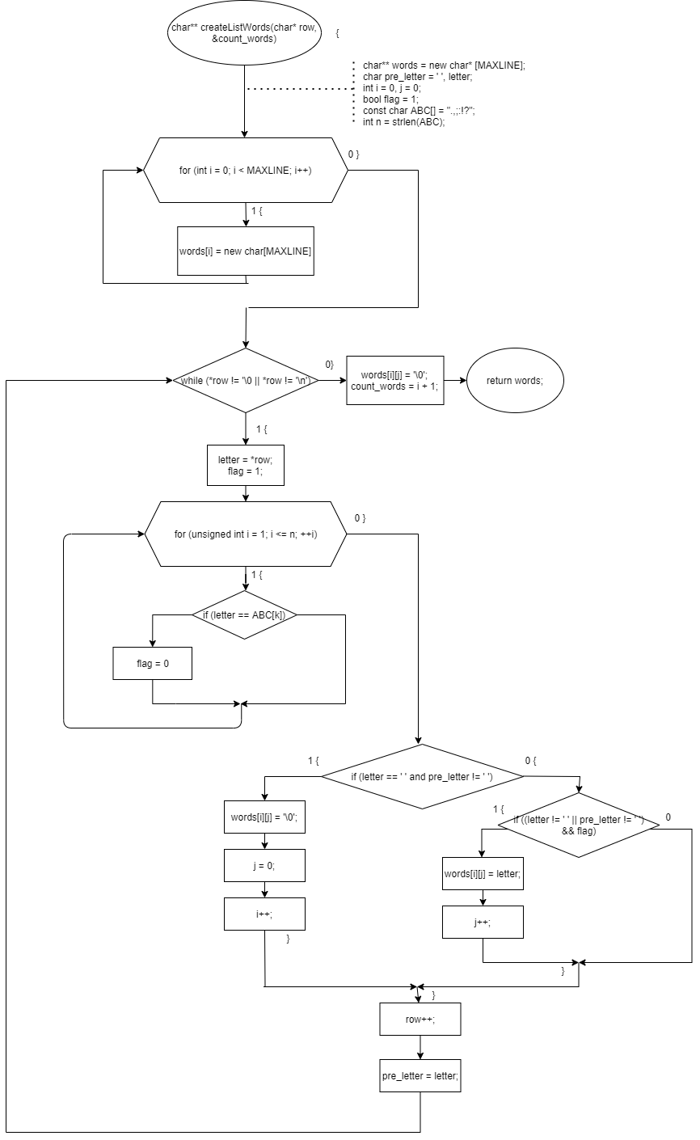Алгоритм программы:

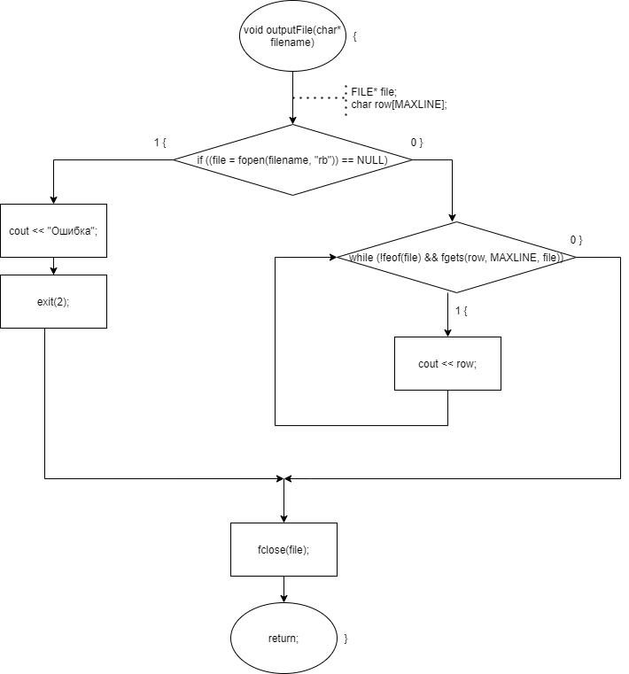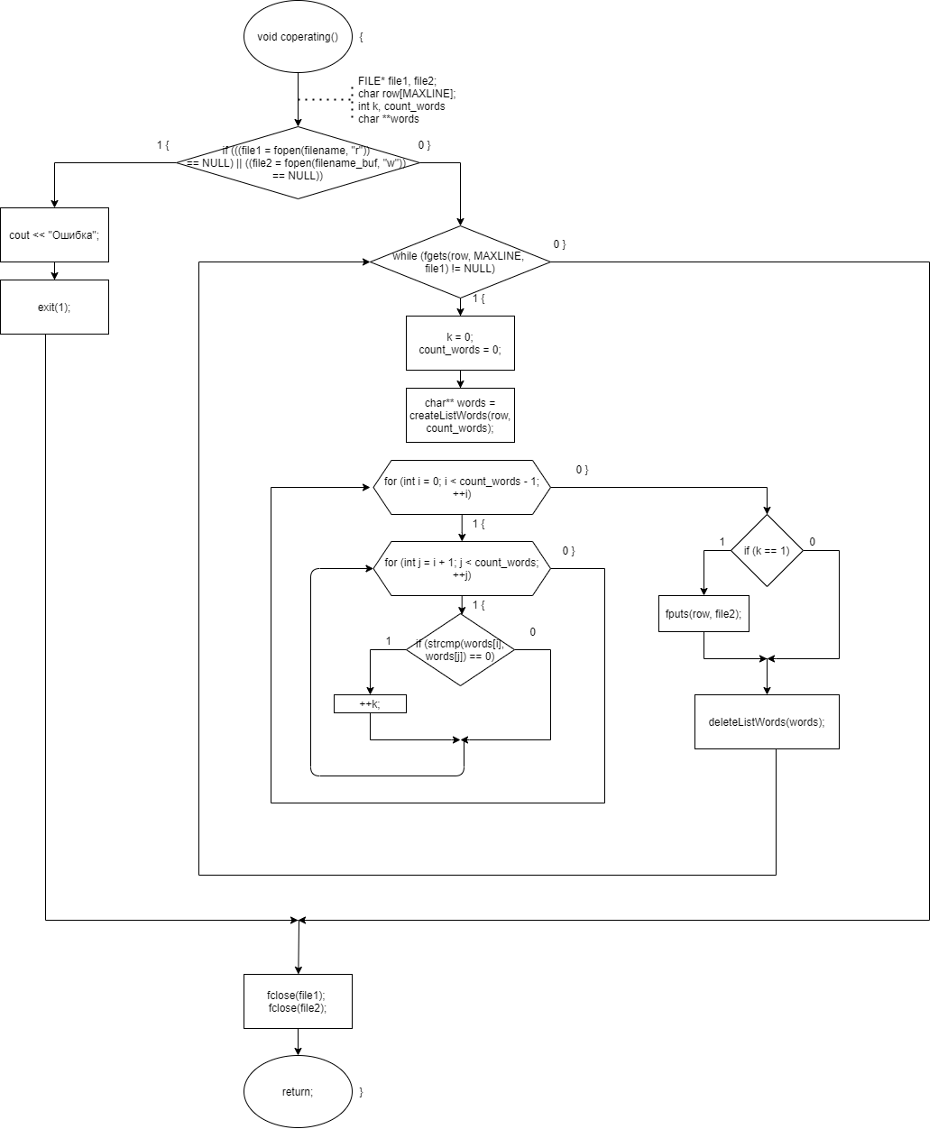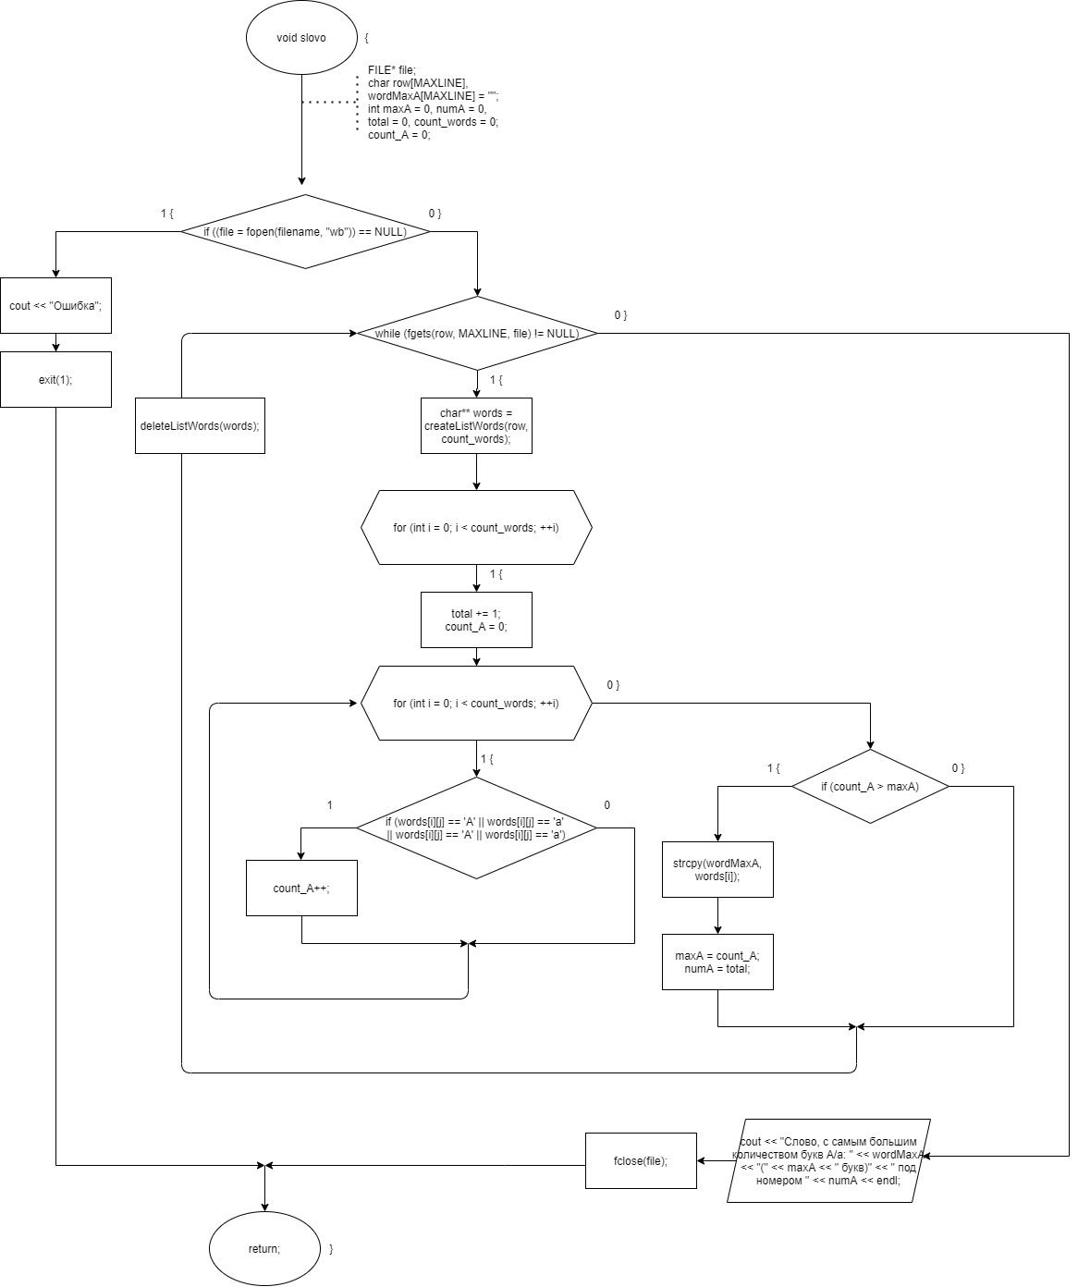

Код программы:

#define _CRT_SECURE_NO_WARNINGS

#include <iostream>

#include <stdio.h>

#include <windows.h>

using namespace std;

int const MAXLINE = 255;

char filename[] = "F1.txt";

char filename_buf[] = "F2.txt";

char** createListWords(char* row, int& count_words)

{

char** words = new char* [MAXLINE];

for (int i = 0; i < MAXLINE; i++)

{

words[i] = new char[MAXLINE];

}

char pre_letter = ' ', letter;

bool flag = 1;

const char ABC[] = ".,;:!?";

int n = strlen(ABC);

while (*row != '\0' && *row != '\n')

{

flag = 1;

letter = *row;

for (int k = 0; k < n; k++)

{

if (letter == ABC[k])

flag = 0;

}

if (letter == ' ' && pre_letter != ' ')

{

words[i][j] = '\0';

j = 0;

i++;

}

else if ((letter != ' ' || pre_letter != ' ') && flag)

{

words[i][j] = letter;

++j;

}

++row;

pre_letter = letter;

}

words[i][j] = '\0';

count_words = i + 1;

return words;

}

void deleteListWords(char** words)

{

for (int i = 0; i < MAXLINE; i++)

{

delete[] words[i];

}

delete[] words;

}

void createFile(unsigned int n)

{

FILE* file; //указатель на файл

char row[MAXLINE];

if ((file = fopen(filename, "w")) == NULL) //ошибка открытия файла

{

cout << "ЧЕТ НЕ ТО" << endl;

return;

}

cout << "Введите " << n << "-строк" << endl;

cin.get();

for (int i = 1; i <= n; i++)

{

cin.getline(row, MAXLINE);

fputs(row, file);

fputs("\n", file);

}

fclose(file); //закрываем файл

return;

}

void outputFile(char* filename) //вывод содержимого файла

{

FILE* file;

char row[MAXLINE];

if ((file = fopen(filename, "rb")) == NULL)

{

cout << "ЧЕТ НЕ ТО" << endl;

return;

}

while (!feof(file) && fgets(row, MAXLINE, file))

{

cout << row;

}

fclose(file);

return;

}

void coperating()

{

FILE* file1;

FILE* file2;

char row[MAXLINE];

if (((file1 = fopen(filename, "r")) == NULL) || ((file2 = fopen(filename_buf, "w")) == NULL))

{

cout << "ЧЕТ НЕ ТО" << endl;

return;

}

while (fgets(row, MAXLINE, file1) != NULL)

{

int k = 0; //кол-во пар одинаковых слов

int count_words = 0; //кол-во слов в строке

char** words = createListWords(row, count_words); //создаем массив из слов

for (int i = 0; i < count_words - 1; ++i)

{

for (int j = i + 1; j < count_words; ++j)

{

if (strcmp(words[i], words[j]) == 0)

++k;

}

}

if (k == 1)

{

fputs(row, file2);

}

deleteListWords(words);

}

fclose(file1);

fclose(file2);

}

void slovo()

{

FILE* file1;

if ((file1 = fopen(filename, "r")) == NULL)

{

cout << "Ошибка!";

exit(1);

}

char row[MAXLINE];

int maxA = 0; //макс кол-во А

int numA = 0;

int total = 0; //счетчик номера слова

char wordMaxA[MAXLINE] = "";

int count_words = 0; //кол-во слов в строке

while (fgets(row, MAXLINE, file1) != NULL)

{

char** words = createListWords(row, count_words); //создаем массив из слов

for (int i = 0; i < count_words; ++i)

{

total += 1;

int count_A = 0;

for (int j = 0; j < strlen(words[i]); ++j)

{

if (words[i][j] == 'A' || words[i][j] == 'a' || words[i][j] == 'А' || words[i][j] == 'а')

count_A++;

}

if (count_A > maxA)

{

strcpy(wordMaxA, words[i]);

maxA = count_A;

numA = total;

}

}

deleteListWords(words);

}

cout << "Слово, с самым большим количеством букв А/a: " << wordMaxA << "(" << maxA << " букв)" << " под номером " << numA << endl;

fclose(file1);

}

int main()

{

SetConsoleCP(1251);

SetConsoleOutputCP(1251);

setlocale(LC_ALL, "Rus");

unsigned int n = 0;

int count_words = 0;

cout << "Введите кол-во строк: ";

cin >> n;

createFile(n);

cout << endl;

cout << "В файл F1.txt записаны следующие строки:" << endl;

outputFile(filename);

coperating();

cout << endl;

slovo();

cout << endl;

cout << "В файл F2.txt записаны следующие строки:" << endl;

outputFile(filename_buf);

return 0;

}

**Скриншоты резльтата программы:**

